***PERNÍKOVÉ ZDOBENÍ***

**Motivace:**

* veršovaná pohádka

**Perníková chaloupka**

**František Hrubín**

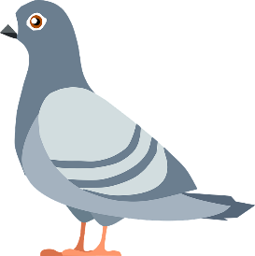

„Odkud ten náš holub letí? “

„Letím z lesa, milé děti,

vrkú, vrkú, vrkú."

"Cos tam viděl holoubku?"

"Perníkovou chaloupku,

u černého smrku."

„Viděls také Mařenku? „

„Jakpak by ne, holenku!

Viděl jsem ji, s Jeníkem

krmili se perníkem. “

„A když z okna na zahradu,

vystrčila baba bradu,

nebáli se, holoubku? “

„Kdepak! Zamkli chaloupku

na cukrový klíč –

a už byli pryč! “

**Pomůcky:**

* hnědý papír (A4), bílá pastelka, nůžky, modelína

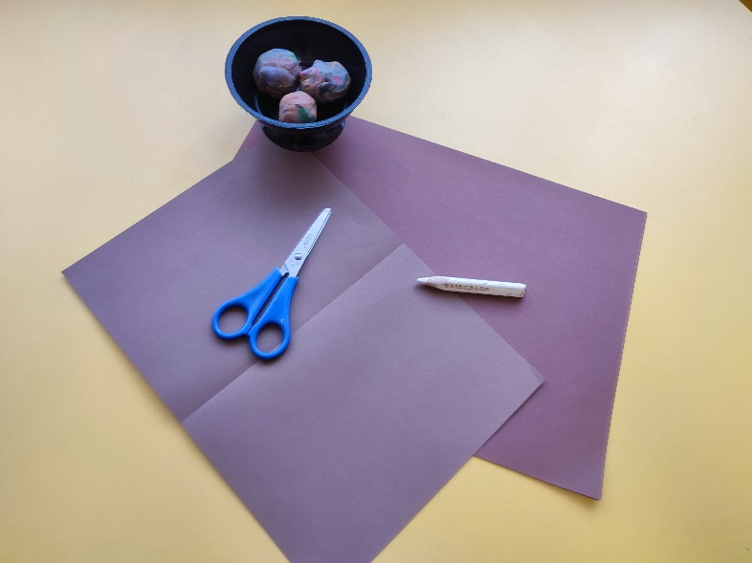

**Postup:**

* Jaký tvar perníčku by se ti líbil? Popros maminku nebo tatínka, ať ti na hnědý papír nakreslí velký kruh, čtverec, obdélník nebo srdíčko. Tvar si vystřihni.

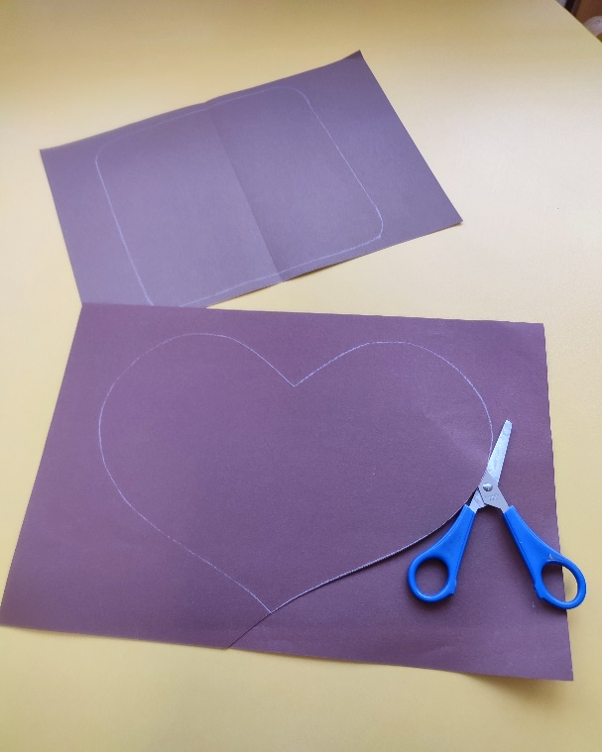

* Rodiče ti perník nazdobí bílou pastelkou různými tvary (vlnovky, zubaté čáry, spirály, puntíky apod.). Zdobení se pokus několikrát obkreslit.

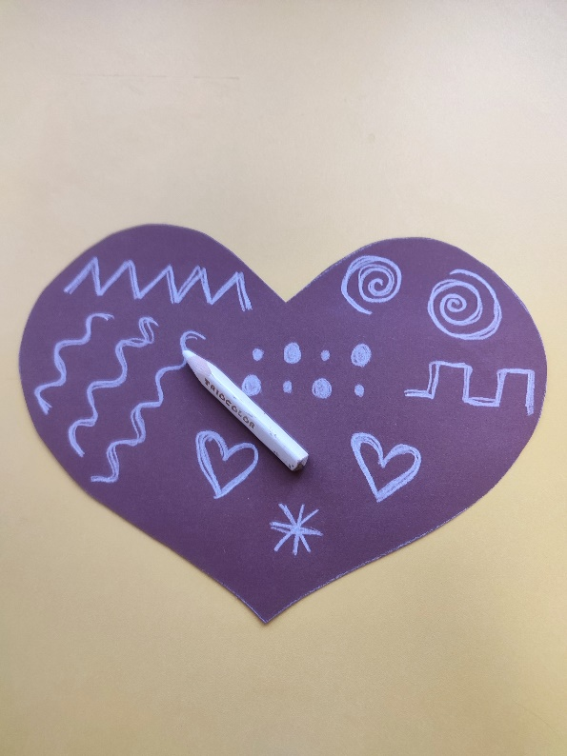

* Vezmi si modelínu a pořádně ji prohnětej. Válej válečky a kuličky, pokládej přímo na předkreslené zdobení.

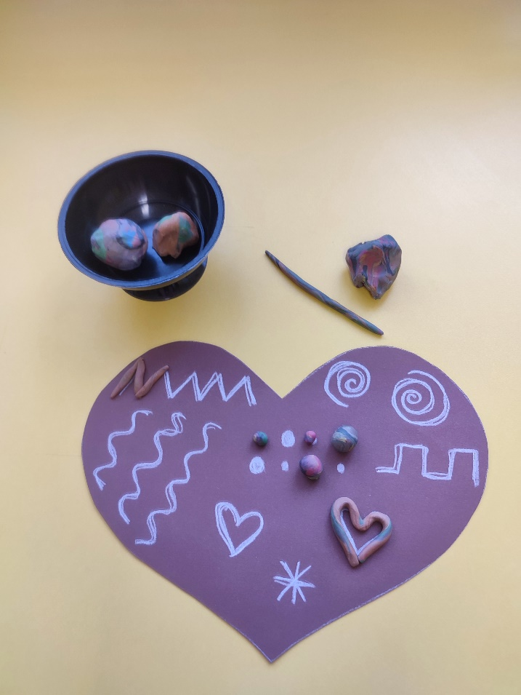

* A máš hotovo! Perníček je nazdobený, prstíky jsou procvičené a teď už je to jen na Tobě – požádej maminku, aby Ti celou pohádku přečetla, nebo si ji společně zahrajte třeba s maňásky.